苓雅國中101學年上學期二年3,4, 8班數學講義(1–3乘法) 姓名:_________ 座號:___

- 求(3–2x+2x³)(4x³–5x)的乘積中各項係數和為________,x⁴的係數為_______
- (1+2x–3x²+4x³+5x⁴)²展開式中,x⁴的係數_____
- 乘法公式:(1)( 4x²–3)²=_______
(2)( –6x–7)²=______
(3) (–x+3y)(x+3y)=________
(4) (2x+1)(4x²+1)(1–2x) =_______
(5) (2x+5)²–(2x–5)²=_____
(6) (x+2)²(2–x)²=_______
- 設(x²+2x–1)²=x⁴+ax³+bx²+cx+d,則a+b+c+d=__________
- 設(x²–ax+1)(3x+2)的展開式中,x²項的係數是–19,則x項的係數為_______
- (x³+ax²+5)(2x+a)的x³項係數為9,則a=__
- 若x²+6x–9=(x+a)²+b,則a=____,b=____
- 設a²=7,則(a+4)(a–3)(a–4)(a+3)之值為___
- 計算1995×1996–1993×1998=_________
- 若a(x+1)(x–1)+b(x–2)(x+1)+(x+1)²=9x²–x–10,則a+b=_______
- 若(4x–3)(ax+b)=20x²+cx–12,求a,b,c
- 展開:(1) x(4x²–5x+7)–(x–1)(x²+x–3)
(2) (x+1)(x²–5x+1)–(x–1)²(x+1)
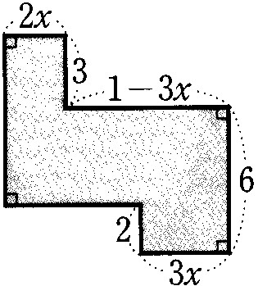
- 如圖,求多邊形的周長與面積

苓雅國中101學年上學期二年3,4, 8班數學講義(1–3除法) 姓名:_________ 座號:___
- 若3x³–2x²+5x–6=(x²–3x+2)(Ax+B)+
(Cx+D),其中A,B,C,D為常數,比較A,B,C,D的大小:_________
- 若多項式A除以2x+1,得商式為3x–2,餘式為–5,則A=_________
- 若多項式B除10x²+13x+5得商式為5x+4,餘式為1,則B=_________
- 若多項式A除以多項式B的商式為Q,餘式為R;(1) A÷3B的商式為____,餘式為___
(2) 5A÷B的商式為______,餘式為______
(3) 4A÷3B的商式為_____,餘式為______
- 若多項式6x²–7x+m可以被多項式3x–2整除,則m=________
- 設(4x²+ax–3)÷(2x–1)的餘式為–5,則a=___
- 若4x³–16x²+mx–5能被2x–5整除,則m=____
- 若多項式4x²+ax–11除以多項式2x+b,得商式為2x–2,餘式為–1,則a+b=_______
- 一多項式除以x–2,得商式為(2x–3),餘式為3,若此多項式除以(2x+3),求商式

- 若多項式A被x–2除,得餘式為1,則多項式A與x+2的乘積被x–2除,所得的餘式為何?

- 若多項式2x⁴–3x³+mx²+x+n可被2x²+x+1整除,求2m+n=?

苓雅國中101學年上學期二年3,4, 8班數學講義(2–2) 姓名:_________ 座號:___

- ( ) 下列何者為最簡根式？
(A)$\frac{\sqrt{5}}{8}$ (B)$\frac{8}{\sqrt{5}}$ (C)$\sqrt{\frac{5}{8}}$ (D)$\frac{\sqrt{8}}{5}$
- ( )下列哪一選項與其他選項不是同類方根? (A) $\sqrt{\frac{5}{3}}$ (B) $\sqrt{\frac{3}{5}}$ (C) $\sqrt{\text{60}}$ (D) $\sqrt{\text{75}}$
- ( )$−\sqrt{3}−\sqrt{2}$的倒數為何? (A) $−\sqrt{3}+\sqrt{2}$ (B) $\sqrt{3}+\sqrt{2}$ (C) $\sqrt{3}−\sqrt{2}$ (D) 以上皆非
- 利用右表計算
下列各題:
(1)$\sqrt{\text{3300}}$=
_________
(2)$\sqrt{3\text{.}4}$=
________ (3)$\sqrt{\text{30}\text{.}6}$=________
N | N² | $$\sqrt{N}$$ | $$\sqrt{\text{10}N}$$
31 | 961 | 5.576764 | 17.60682
32 | 1024 | 5.656854 | 17.88854
33 | 1089 | 5.744563 | 18.16590
34 | 156 | 5.830952 | 18.43909

- 化簡:(1)$\frac{2}{\sqrt{3}}÷\frac{\sqrt{6}}{\sqrt{\text{15}}}$=_____ (2)$\sqrt{\frac{2}{\text{15}}}÷\sqrt{\frac{3}{8}}$=____
(3) $\sqrt{\text{28}}÷(−2\sqrt{2})$=_________
- 化簡3$\sqrt{2}$–5$\sqrt{\text{45}}$–3$\sqrt{\text{180}}$+$\sqrt{\text{72}}$=_________
- 化簡: $\frac{5}{\sqrt{\text{18}}}$÷$\frac{\sqrt{\text{45}}}{\sqrt{6}}$×$\frac{\sqrt{\text{15}}}{\sqrt{\text{16}}}$=_________
- 化簡$\sqrt{\frac{2}{3}}+\sqrt{\frac{3}{2}}−\sqrt{6}$=________
- 求($\sqrt{5}+\sqrt{2}$)²($\sqrt{2}−\sqrt{5}$)²=________
- 設a=$\sqrt{\text{17}}+\sqrt{3}$,b=$\sqrt{\text{13}}+\sqrt{7}$,c=$\sqrt{\text{15}}+\sqrt{5}$,比較a,b,c的大小:_________ (1-5各3分,6-16各4分)
- 計算$\frac{1}{3+\sqrt{2}}−\frac{1}{3−\sqrt{2}}$=________
- 已知a,b為正整數,且(3$\sqrt{2}$–$\sqrt{5}$)²=a–3$\sqrt{b}$,則 b–a=_________
- 化簡($\sqrt{\text{18}}$+$\sqrt{\text{12}}$)($\sqrt{3}$–$\sqrt{2}$)=_________
- 面積為24$\sqrt{6}$平方公分的長方形,若其一邊長為3$\sqrt{\text{18}}$公分,則周長為__________公分
- 若x表$\sqrt{2}$的小數部分,則x²+2x=_______
- 若$\frac{\sqrt{2}−1}{3\sqrt{2}+1}$=a+b$\sqrt{2}$,其中a,b為整數或分數,則a+b=________
- 化簡$\frac{1}{2}\sqrt{\text{48}}−5\sqrt{\frac{1}{3}}+2\sqrt{\text{12}}−\sqrt{5\frac{1}{3}}$
- 化簡:$\sqrt{\text{12}}×(\sqrt{\text{60}}−\sqrt{4})−(\sqrt{\text{15}}−\sqrt{3})÷\sqrt{5}$
- 化簡 (3$\sqrt{2}−\sqrt{\text{12}}$)÷($\sqrt{8}−\sqrt{3}$)
- 化簡$\frac{1}{\sqrt{2}+\sqrt{3}}−\frac{1}{1+\sqrt{2}}−\frac{1}{1+\sqrt{3}}$
- $(\frac{\sqrt{7}+\sqrt{3}}{2})^{2}−(\frac{\sqrt{7}+\sqrt{3}}{2})(\frac{\sqrt{3}−\sqrt{7}}{2})+(\frac{\sqrt{3}−\sqrt{7}}{2})^{2}$=?
- 若x=$\frac{2}{\sqrt{5}+1}$,y=$\frac{2}{\sqrt{5}−1}$,求4x²–3xy+4y²之值

苓雅國中101學年上學期二年3,4, 8班數學講義(2–3) 姓名:_________ 座號:___

- ( )Δ ABC中,若$\overline{\text{BC}}$²=$\overline{\text{AB}}$²+$\overline{\text{AC}}$²,則哪一個角是直角? (A)∠A (B)∠B (C) ∠C (D)無法確定
- ( )下列哪一組不是直角Δ的三邊長? (A) 20,21,31
(B) 2$\sqrt{2}$,$\sqrt{2}$,$\sqrt{6}$ (C) 9,40,41 (D) 3,4,5
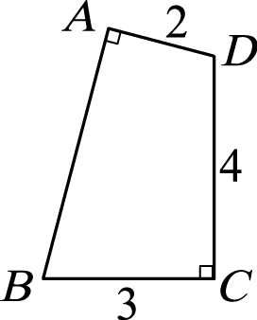
- ( )如圖,ABCD為一四邊形,若∠A=∠C=
90°,$\overline{\text{BC}}$=3,$\overline{\text{CD}}$=4,$\overline{\text{AD}}$=2,則$\overline{\text{AB}}$的長會
落在下列哪一個範圍內?(A) 3<$\overline{\text{AB}}$<4
(B) 4<$\overline{\text{AB}}$<5 (C) 5<$\overline{\text{AB}}$<6
(D) 6<$\overline{\text{AB}}$<7
- ( )如圖,分別以直角三角形的三邊長
為直徑對外畫半圓,三半圓面積分為
x、y、z,則(A) x + y = z (B) x + y > z
(C) x + y < z (D) x² + y² = z²
- ( )坐標平面上,若A (1 , 0)、B (7 , 0)、C (4 , 3),下列何者不正確?(A) ΔABC為直角三角形 (B) ΔABC為等腰三角形 (C)ΔABC的面積為9 (D)$\overline{\text{AC}}$是斜邊
- 竹竿長7公尺,斜靠在牆上,竿底到牆角3公尺,則牆高為__________公尺 (1-18各3分,19-25各4分)
- 直角三角形斜邊為2$\sqrt{\text{11}}$,一股為2$\sqrt{2}$,則另一股為____________
- 直角三角形兩股分為2、3,則斜邊上的高為______
- 矩形面積120cm²,寬15cm,對角線長為_______cm
- 直角Δ,以其兩股為邊的兩正方形面積分為5cm²,12 cm²,則以斜邊為邊的正方形面積為_______ cm²
- 正三角形若邊長為10,則其面積為_________
- 直角Δ的三邊長分為x、24、25,則x=_______
- 等腰ΔABC中,$\overline{\text{AB}}=\overline{\text{AC}}$=13,$\overline{\text{BC}}$=10,則ΔABC面積為________
- 坐標平面上,兩點P(–1,1),Q(9, –1),若$\overline{\text{PQ}}$為圓O直徑,則圓面積為______
- 正方形的對角線為10,則其邊長為_______
- 等腰直角三角形的面積為49cm²,則此三角形的斜邊長為________cm
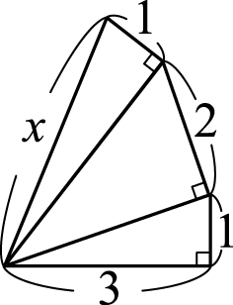
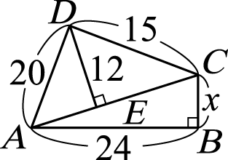
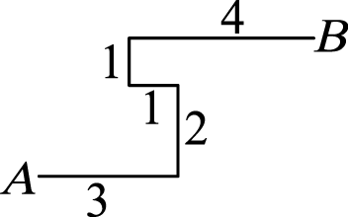
- 求下列各中的x值:
(1) (2)
x=_________ x=______
- 如右圖,請問$\overline{\text{AB}}$=_______
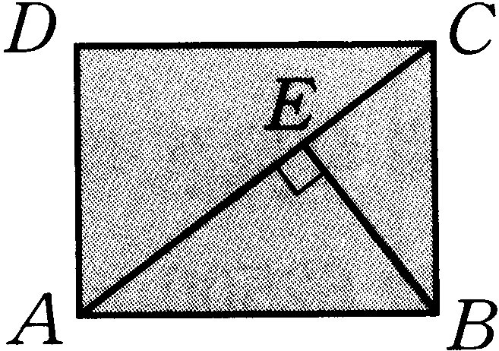
- 如圖,長方形ABCD中,$\overline{\text{AB}}$=5,$\overline{\text{BC}}$=
4,若$\overline{\text{BE}}$與$\overline{\text{AC}}$垂直,則$\overline{\text{BE}}$=_____
- 甲乙兩人同時同地出發,甲向南走24,公里再向東走7公里,到達A點,乙向西走8公里,再向南走4公里,則最後兩人相距_____公里
- 如圖,直角三角形ABC中,$\overline{\text{AC}}$=$\sqrt{\text{13}}$
,$\overline{\text{AB}}$=7,$\overline{\text{BD}}$=2,則$\overline{\text{AD}}$=_______
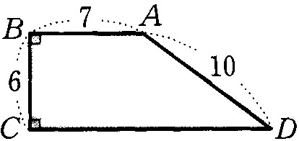
- 坐標平面上,直線3x+4y=12與原點的距離為_____
- 如圖,梯形ABCD中,$\overline{\text{AB}}\text{//}\overline{\text{CD}}$,
$\overline{\text{AB}}⊥\overline{\text{BC}},\overline{\text{CD}}⊥\overline{\text{BC}}$,$\overline{\text{AB}}$=7,$\overline{\text{BC}}$
=6,$\overline{\text{AD}}$=10,則梯形面積為____
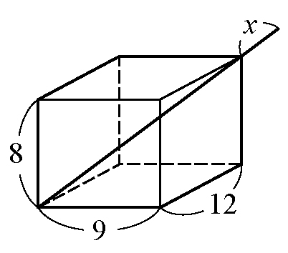
- 如圖,內部長12公分,寬9公分,高8公
分的長方體容器,沿斜對角放入
一長20公分的吸管,則此吸管露
出容器外的長度x為______公分
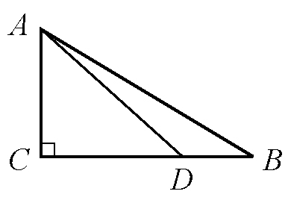
- 長方形周長32,對角線長為$\sqrt{\text{130}}$,則此長方形之面積為_________
- 梯長5公尺,斜靠在直立的牆壁,梯腳距離牆腳1.4公尺,若梯頂下滑0.8公尺,則梯腳滑移多少公尺?
- 直立在地面的旗桿,有一繩由桿頭垂下,繩比桿長多2公尺;今將此繩由桿足的地面向外拉了5公尺,繩子才拉直,則桿高為多少公尺?
- 坐標平面上A(1,6),B(–2,2),C(7,3),則ΔABC為何種Δ?

苓雅國中101學年上學期二年3,4, 8班數學講義(4–2配方法) 姓名:_________ 座號:___
- 將x²+$\frac{b}{2a}$x配成完全平方式,須加上______
- 若x²–$\frac{4}{3}$x–m為完全平方式,則m=______
- 若x²+4x–192=0的兩根為a,b,a>b;則2a+b=_____
- 若36x²–(m–3)x+4為完全平方式,則m=____
- 利用配方法將9x²–16x–13=0配成(x+p)²=q,則p+q=_________
- 式子4x²+10x再加上k,就成完全平方式,則k=_____
- 若x²+kx+1=0可化成(x–2)²=a,則a+k=____
- 將3x²–4x–5=0整理成(x+m)²=n,則m–n=_____
- 設x²–x–1=0的兩根為a,b,則$\left|a\right|+\left|b\right|$=_______
- 設5x²+10x+18=5(x+b)²+c,則c=_________
- 設2x²+3x+m=0可化成x+$\frac{3}{4}$=±$\frac{\sqrt{\text{17}}}{4}$,則m=____
- 若x²+2x+a=0有一根為–1+$\sqrt{\text{17}}$,則a=_____
- 設a,b為整數或分數,二次方程式ax²+bx–1
=0有一根為$\frac{1−\sqrt{7}}{2}$,則a+b=________
- 已知一元二次方程式5x²–ax+b=0可推得x–$\frac{3}{5}$=±$\frac{\sqrt{\text{24}}}{5}$,則b=________
- 利用配方法可以將4x²–8x–15化成4(x+p)²+q,則p=______,q=________
- 若x=$\frac{\sqrt{7}+3}{2}$,求(2x–3)²+5=__________
- 設a,b為常數,$\frac{3±\sqrt{\text{19}}}{2}$是4x²+ax+b=0的解,則b=________
- 利用配方法解下列方程式:
(1) 9x²–2x–1=0
(2) 4x²–6x–5=0
(3) ax²–2bx–a=0 (a≠0)

苓雅國中101學年上學期二年3,4, 8班數學講義(4–2) 姓名:_________ 座號:___
- 將x²+$\frac{b}{2a}$x配成完全平方式,須加上______
- 若x²–$\frac{4}{3}$x–m為完全平方式,則m=______
- 若x²+4x–192=0的兩根為a,b,a>b;則2a+b=_____
- 若36x²–(m–3)x+4為完全平方式,則m=____
- 利用配方法將9x²–16x–13=0配成(x+p)²=q,則p+q=_________
- 式子4x²+10x再加上k,就成完全平方式,則k=_____
- 若x²+kx+1=0可化成(x–2)²=a,則a+k=____
- 將3x²–4x–5=0整理成(x+m)²=n,則m–n=_____
- 設x²–x–1=0的兩根為a,b,則$\left|a\right|+\left|b\right|$=_______
- 設5x²+10x+18=5(x+b)²+c,則c=_________
- 設2x²+3x+m=0可化成x+$\frac{3}{4}$=±$\frac{\sqrt{\text{17}}}{4}$,則m=____
- 若x²+2x+a=0有一根為–1+$\sqrt{\text{17}}$,則a=_____
- 設a,b為整數或分數,二次方程式ax²+bx–1
=0有一根為$\frac{1−\sqrt{7}}{2}$,則a+b=________
- 已知一元二次方程式5x²–ax+b=0可推得x–$\frac{3}{5}$=±$\frac{\sqrt{\text{24}}}{5}$,則b=________
- 利用配方法可以將4x²–8x–15化成4(x+p)²+q,則p=______,q=________
- 若x=$\frac{\sqrt{7}+3}{2}$,求(2x–3)²+5=__________
- 設a,b為常數,$\frac{3±\sqrt{\text{19}}}{2}$是4x²+ax+b=0的解,則b=________
- 利用配方法解下列方程式:
(1) 9x²–2x–1=0
(2) 4x²–6x–5=0
(3) ax²–2bx–a=0 (a≠0)

